MIĘDZYNARODOWY TURNIEJ KOSZYKÓWKI CHŁOPCÓW ROCZNIK 1996

Podsumowanie warszawskiego turnieju European Young Basketball League
MKS Ochota Warszawa był gospodarzem turnieju rozegranego w ramach LIGI BAŁTYCKIEJ „EYBL”
WARSZAWA w dniach 15-17.01.2010

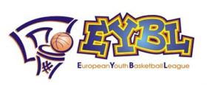
BC Kraina Basketbolia Cherkasy, Ukraina
wygrała turniej EYBL U-14 w Warszawie,

MKS OCHOTA WARSZAWA na VI miejscu.

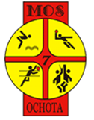
W niedzielę 17 stycznia, wygraną ukraińskiego zespołu BC Kraina Basketbolia Cherkasy, zakończył się rozgrywany na warszawskiej Ochocie, Międzynarodowy Turniej Koszykówki Chłopców odbywający się w ramach rozgrywek Ligi EYBL U-14.

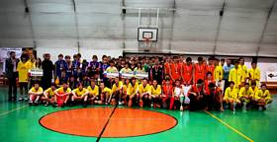

Wszystkie zespoły warszawskiego turnieju EYBL
Koszykarze trenera Tomasz Fodera, zwyciężając w dwóch z pięciu spotkań, zajęli VI miejsce. W niektórych spotkaniach zabrakło im doświadczenia, zaś w innych koncentracji, jednak mimo wszystko była to dla chłopców bardzo dobra lekcja międzynarodowej koszykówki na wysokim poziomie.

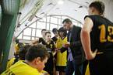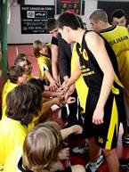
Koszykarze trenera Tomasz Fodera słuchają jego uwag
Przez trzy dni chłopcy z ogromną determinacją i zaangażowaniem walczyli o każdą piłkę. Analizując wyniki widać, że nie było zdecydowanego faworyta. Tutaj każdy mógł wygrać.

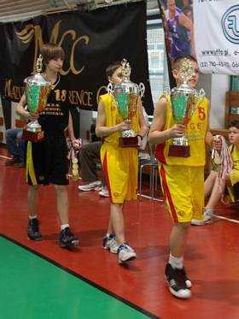

Nagrody

O końcowym wyniku oraz kolejności zespołów w Turnieju zadecydował mecz dwóch drużyn z Ukrainy SDJSOR nr2 / Khimik Odessa - BC Kraina Basketbolia Cherkasy 40:47.

Koszykarze z Odessy do tego momentu byli bez porażki i aby zająć pierwsze miejsce nie mogli przegrać więcej niż 1 pkt., natomiast chłopcy z Cherkas musieli wygrać 6 pkt. aby zająć pierwsze miejsce - wygrali 7 pkt., dlatego to im przypadło w udziale pierwsze miejsce.

Drugie miejsce wywalczyli zawodnicy z Khimik Moskwa, zaś trzecie drużyna z Odessy. Był to rewanż drużyny z Cherkas za przegrane Mistrzostwa Ukrainy w ubiegłym sezonie.

Do tej dwójki dołączył zespół BC Khimki Moskwa z Rosji, który przegrał po dogrywce 1 pkt z drużyną z Odessy 54:55, a wygrał z drużyną z Cherkas 3 pkt 45:42.

O kolejności decydowała punktacja małej tabeli:

- BC Kraina Basketbolia Cherkasy, Ukraina
- (-3) –(+7)=+4
- BC Khimki Khimki Moskwa, Rosja
(+3)-(-1)=+2
- SDJSOR nr 2/ Khimik Odessa, Ukraina
(+1)-(-7)=-6

Najlepszym zawodnikiem turnieju, wybrany został ukraiński rozgrywający

BC Kraina Basketbolia Cherkasy
Maksym Miroshnychenko.

Najlepszym strzelcem okazał się łotysz

Arturs Grinbergs,
reprezentujący BS Spars Ventspils,
zdobywając 91 pkt.

Kolejny Turniej w ramach rozgrywek EYBL, odbędzie się już w marcu w Voroneżu.
Mamy nadzieję, że tam uda się trenerowi Foderowi oraz drużynie MKS Ochota wykorzystać doświadczenie zebrane w dotychczasowych rozgrywkach i wywalczyć wyższe miejsce.

Wszystkim meczom towarzyszyły ogromne emocje, zarówno na parkiecie, jak i na trybunach, szczelnie wypełnionych kibicami, którzy bardzo żywiołowo reagowali w czasie każdego spotkania.

W trakcie niedzielnych rozgrywek publiczność oraz zawodnicy oglądali występy tancerzy z Akademii Artystycznej ART Dance, którzy zaprezentowali kilka grup tanecznych w tym zwycięzców Ogólnopolskiego Festiwalu Tańca „Wirujący krąg” 2009.

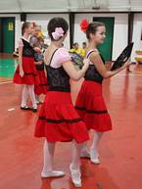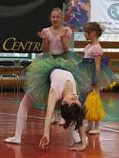

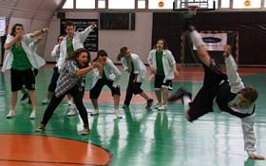

Tańce w trakcie EYBL

Na zakończenie, uczestnicy Turnieju otrzymali piłki do koszykówki ufundowane przez PZKosz, najlepsi zawodnicy drużyn zostali uhonorowani statuetkami, wyróżniający się otrzymali pamiątkowe kalendarze, a trzy najlepsze zespoły zostały nagrodzone pucharami, medalami oraz dyplomami. Na zwycięzcę Turnieju czekał czek na komplet strojów sportowych, ufundowany przez firmę UFFO.PL. Wszyscy trenerzy bardzo chwalili dobrą organizację Turnieju oraz opiekę gospodarzy.

W chwilach wolnych od turniejowych zmagań i treningów organizatorzy umożliwili zawodnikom, trenerom oraz osobom towarzyszącym zwiedzanie stolicy. Młodzież mogła poznać jej historię, architekturę i kulturę. W późniejszych rozmowach nasi goście zgodnie twierdzili, że Warszawa bardzo im się spodobała i kiedy tylko będą mieli okazję chętnie przyjadą tu jeszcze nie raz. Może swoimi propozycjami spowdowaliśmy, że „Zakochali się w Warszawie”?

To sportowe spotkanie nie mogłoby się odbyć, gdyby nie wielkie zaangażowanie wielu osób. W tym miejscu ogromne podziękowania należą się trenerowi MKS Ochota panu Tomaszowi Foderowi, który wiedząc, że jednym z elementów pomagających osiągnąć sukces w sportcie jest gra z najlepszymi zawodnikami, podjął się tego trudnego, organizacyjnego wyzwania. Swoim zapałem potrafił zachęcić do współpracy rodziców - szczególnie pana Waldemara Chruściela oraz pozyskać sponsorów.

W trakcie rozgrywek ogromną pomocą wykazali sięuczniowie i nauczyciele Zespołu Szkół nr 83, (młodzi koszykarze MKS Ochota są jego uczniami) oraz Dyrektorzy i pracownicy MOS nr 7 – którzy w swoim obiekcie przez trzy dni przyjmowali ekipy sportowe.

Serwis fotograficzny imprezy zapewniła Kaja Rudzińska, a występy tancerzy z Akademii Artystycznej ART Dance pozwoliły zrelaksować się nie tylko publiczności ale również zawodnikom.

Dziękujemy Kamilowi Pietrasowi – wychowankowi trenera Tomasza Fodera i klubu MKS Ochota za obecność na zakończeniu Turnieju. Cieszymy się, że kiedy tylko ma czas spotyka się z naszymi uczniami trenującymi koszykówkę, aby podzielić się z nimi swoimi doświadczeniami z gry w zagranicznych klubach europejskich. Jednocześnie życzymy Mu szybkiego wyleczenia kontuzji i spełnienia marzeń o grze w Lidze NBA.

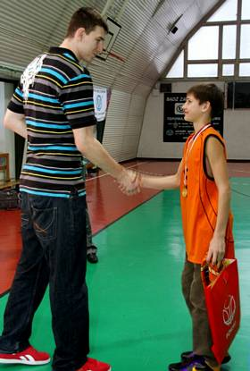

Kamil Pietras i MVP Maksym Miroshnyczenko

Wszystkim, którzy poświęcili swój wolny czas, aby w tych dniach Warszawa była nie tylko stolicą młodzieżowej koszykówki, ale także pomagała w jednoczeniu Europy
i otwieraniu granic bardzo serdecznie dziękujemy.

Zespoły

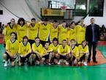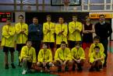
MKS Ochota-Warszawa
i STK Wilki Morskie Szczecin

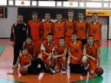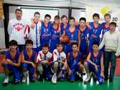

BC Kraina Basketbolia Cherkasy-Ukraina
i BS Orbita Moskwa - Rosja

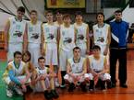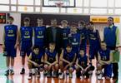

SDJSOR nr2 Khimik Odessa - Ukraina
i BC Khimki Khimki Moskwa - Rosja

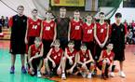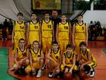

BC PANterra Moskwa - Rosja
i BS Spars Ventspils - Łotwa

WYNIKI TURNIEJU EYBL WARSZAWA
15-17.01.2010
15 styczeń (Piątek)

- 08:30
BS Spars Ventspils, Łotwa - BC Kraina Basketbolia Cherkasy, Ukraina
42:57
- 10:00
BS Orbita Moskwa, Rosja - STK Wilki Morskie Szczecin, Polska
61:41
- 11:30
BC PANterra Moskwa, Rosja - SDJSOR nr2/ Khimik Odessa-Ukraina
42:60
- 13:00
MKS Ochota Warszawa, Polska - BC Khimki Khimki Moskwa, Rosja
41: 55
- 14:30
BC Kraina Basketbolia Cherkasy, Ukraina - BS Orbita Moskwa, Rosja
57:47
- 16:00
STK Wilki Morskie Szczecin, Polska - BS Spars Ventspils, Łotwa
33:40
- 17:30
BC Khimki Khimki Moscow, Rosja - SDJSOR nr2/ Khimik Odessa, Ukraina
54:55 d.
- 19:00
BC PANterra Moskwa, Rosja - MKS Ochota Warszawa, Polska
59:54

16 styczeń (Sobota)

- 08:30
BC Khimki Khimki Moskwa, Rosja - BC Kraina Basketbolia Cherkasy, Ukraina
45:42
- 10:00
BC PANterra Moskwa, Rosja - STK Wilki Morskie Szczecin, Polska
56:31
- 11:30
SDJSOR nr2/ Khimik Odessa, Ukraina - BS Orbita Moskwa, Rosja
55:38
- 13:00
MKS Ochota Warszawa, Polska - BS Spars Ventspils, Łotwa
42:64
- 14:30
BC Kraina Basketbolia Cherkasy, Ukraina - BC PANterra Moskwa, Rosja
51:36
- 16:00
STK Wilki Morskie Szczecin, Polska - BC Khimki Khimki Mokwa, Rosja
26:75
- 17:30
BS Spars Ventspils, Łotwa - SDJSOR nr2/ Khimik Odessa, Ukraina
51:74
- 19:00
BS Orbita Moskwa, Rosja - MKS Ochota Warszawa, Polska
47:51

17 styczeń (Niedziela)

- 08:30
BC Khimki Khimki Moskwa, Rosja - BS Orbita Moskwa, Rosja
82:31
- 10:00
SDJSOR nr2/ Khimik Odessa, Ukraina - BC Kraina Basketbolia Cherkasy, Ukraina
40:47
- 11:30
BS Spars Ventspils- Łotwa – BC PANterra Moskwa, Rosja
44:48
- 13:00
MKS Ochota Warszawa, Polska - STK Wilki Morskie Szczecin, Polska
44:30

KLASYFIKACJA KOŃCOWA TURNIEJU:

- BC Kraina Basketbolia Cherkasy, Ukraina
- BC Khimki Khimki Moskwa, Rosja
- SDJSOR nr2/Khimik Odessa, Ukraina
- BC PANterra Moskwa, Rosja
- BS Spars Ventspils, Łotwa
- MKS Ochota Warszawa, Polska
- BS Orbita Moskwa, Rosja
- STK Wilki Morskie Szczecin, Polska

NAJLEPSZY ZAWODNIK W ZESPOLE

- BS Spars Ventspils, ŁOTWA/Latvia
EDUARDS CEPLIS
- BC Kraina Basketbolia Cherkasy, UKRAINA/Ukraine
OLEXANDR KOBETS
- BS Orbita Dzerzhinsk Moscow reg., ROSJA/Russia
NIKITA BALABAN
- STK Wilki Morskie Szczecin, POLSKA/Poland
KAMIL KERL
- BC PANterra Moscow, Russia ROSJA
RAFIK UZUNIAN
- SDJSOR nr.2/Khimik Odesa, UKRAINA/Ukraine
PAVLO NAKHAPETOR
- BC Khimki Khimki Moscow reg., ROSJA/Russia
ANDREY ALEKSEEV
- Mks Ochota Warszawa, POLSKA/Poland
DOMINIK WRZECIONOWSKI

WYRÓŻNIAJĄCY SIĘ ZAWODNIK W ZESPOLE

- BS Spars Ventspils, ŁOTWA/Latvia
KLAUS CAVARS
- BC Kraina Basketbolia Cherkasy, UKRAINA/Ukraine
VADYM GOLYK
- BS Orbita Dzerzhinsk Moscow reg., ROSJA/Russia
VLADISLAV USHAKOV
- STK Wilki Morskie Szczecin, POLSKA/Poland
ALEKSANDER KAPRAL
- BC PANterra Moscow, Russia ROSJA
BORIS NENYA
- SDJSOR nr.2/Khimik Odesa, UKRAINA/Ukraine
YEVGEN BALABAN
- BC Khimki Khimki Moscow reg., ROSJA/Russia
ARTEM TARASOV
- Mks Ochota Warszawa, POLSKA/Poland
MAKSYM WALCZAK

PIĄTKA TURNIEJU

- ARTEM TARASOV
BC Khimki Khimki Moscow reg., ROSJA/Russia
- YEVGEN BALABAN
SDJSOR nr.2/Khimik Odesa, UKRAINA/Ukraine
- MAKSYM MIROSHNYCHENKO
BC Kraina Basketbolia Cherkasy, UKRAINA/Ukraine
- ARTURS GRINBERGS
BS Spars Ventspils, ŁOTWA/Latvia
- IGOR WADOWSKI
Mks Ochota Warszawa, POLSKA/Poland

NAJLEPSZY ZAWODNIK TURNIEJU: MVP

MAKSYM MIROSHNYCHENKO
BC Kraina Basketbolia Cherkasy,
UKRAINA/Ukraine

NAJLEPSZY STRZELEC TURNIEJU: 91 PKT

ARTURS GRINBERGS
BS Spars Ventspils,
ŁOTWA/Latvia

Zdjęcia z gier

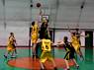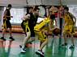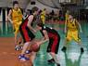

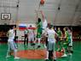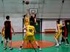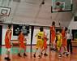

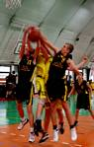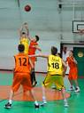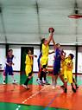

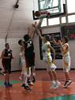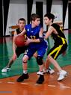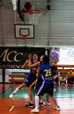

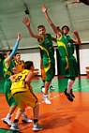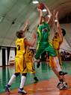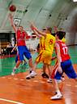

Wszystkie zdjęcia Kaja Rudzińska

